Únor 2020 v Netolicích
10. 2. Beseda s Petrem Hejnou – Slovensko
18 hodin Městská knihovna Netolice
15. 2. Pohádka Vší silou aneb A pak se to stalo
15 hodin Městské divadlo Netolice, vstupné 50,- Kč
21. 2. Koncert souboru Pragtet
19 hodin Městské divadlo Netolice, vstupné 100,- Kč
Florbalové ligové zápasy ve Sportovní hale v Netolicích
https://www.ceskyflorbal.cz/oddil/tj-netolice-1892/program
Volejbal
http://www.tj-netolice.info/volejbal/
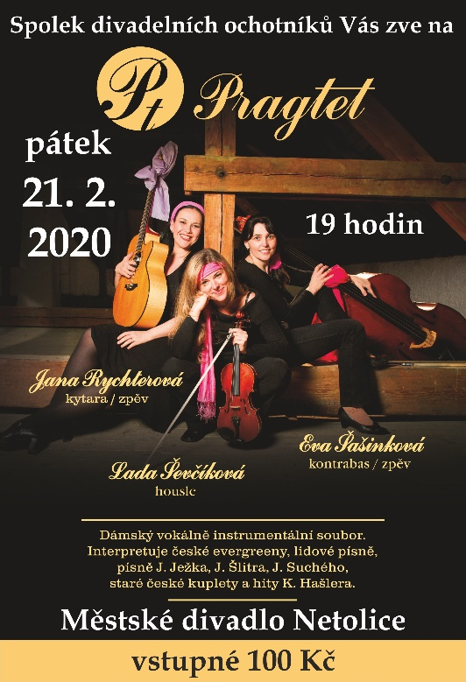
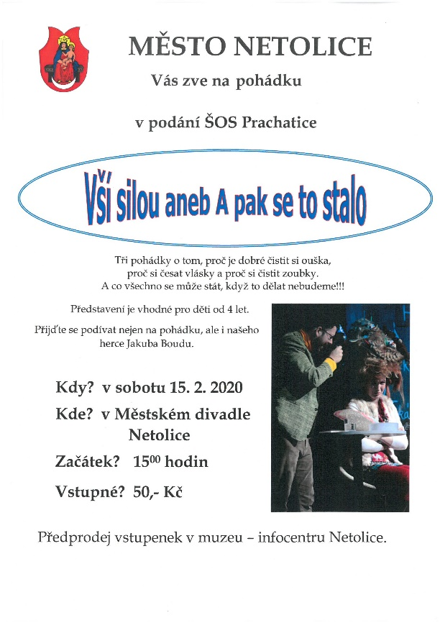
Změna programu vyhrazena!
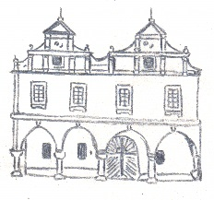
Muzeum JUDr. O. Kudrny – infocentrum Netolice
tel: 380 421 268, fax: 380 421 290, e-mail: info@netolice.cz, muzeum@netolice.cz www.muzeumnetolice.cz, www.netolice.cz.

